網頁製作進階課程講義

課程大綱：

一、網站搬家，自動連結新網站（或用於自動展示網頁）。
二、頁框 (frame) 的用法。
三、地圖 (Map) 導覽式連結的用法。
四、背景音樂的用法。
五、計數計 (Counter) 的使用。
六、留言版 (Guest Book) 的使用。
七、網路搜尋資源。

自動連結到新的網頁

<html>
<head><title>網頁製作進階</title></head>
<meta http-equiv="refresh" content="10; url=http://www.new.com.tw/~myname/">
<body bgcolor="#ffffff">
<center>
<br><br><br>
<font color="#ff0000">本網頁已經搬家了！10秒後自動連結到新網址！</font>
<br><br>
<a href="http://www.new.com.tw/~myname/">http://www.new.com.tw/~myname/</a>
</center>
</body>
</html>

頁框的設定方法 - index.htm

<html>
<title>視窗分割範例</title>
<frameset frameborder="yes" border=3 cols="145,*">
<noframes>
<font size=4 color="#ff0080"><b>請使用支援 FRAME 的瀏覽器</b></font>
</noframes>
<frame src="welcome.htm" name="left" scrolling="no">
<frameset rows = "120,*,42">
<frame src="r1.htm" name="r1" scrolling="no">
<frame src="r2.htm" name="r2" scrolling="auto">
<frame src="r3.htm" name="r3" scrolling="no">
</frameset>
</frameset>
</html>
welcome.htm

<html>
<head>
<title>歡迎光臨</title>
</head>
<body bgcolor="#000080">
<img src="welcome.gif">
</body>
</html>

地圖導覽式連結 - r1.htm

<html>
<head><title>右上視窗</title></head>

<map name="sp_menu">
<area shape="circle" coords="23,37,6" href="rainbow.htm" target="_top">
<area shape="poly" coords="21,63,22,66,29,69,39,65,39,62" href="wolf.htm" target="r2">
<area shape="poly" coords="19,45,16,49,23,54,35,54,42,48,42,44,35,45,31,47,26,47"
href="eq.htm" target="_top">
<area shape="poly" coords="41,27,45,26,50,27,48,37,44,42,41,40"
href="sport.htm" target="_top">
<area shape="rect" coords="460,28,518,72" href="http://www.ccu.edu.tw/" target="_top">
</map>

<body background="paper09.gif">
<center>
<a href="sp_menu.map">
<img ismap usemap=#sp_menu src="logo.gif" alt="LOGO" border=0></a>
</center>
</body>
</html>

背景音樂 - r2.htm

<html>
<head><title>課程大綱</title></head>
<body background="paper09.gif">
<br><center><font size=7 color="#ff00ff">網頁製作進階課程<br></font>
<embed src="001.mid" width=145 height=32 autostart=false>
</center>
</body>
</html>

計數器、留言板的使用 - r3.htm

<html>
<head><title>右下視窗</title></head>
<body background="paper09.gif">
<center>第
<img src="http://counter.nsysu.edu.tw/Count.cgi?df=compboy.dat&md=5&dd=15&negate=T&ft=2"> 位訪客您好!!
<a href="refer.htm" target="r2">參考資料</a>
<a href="http://203.68.102.3/~ols3/cgi-bin/pubshow2.cgi?account=compboy" target="_top">
訪客留言</a>
</center>
</body>
</html>

網頁搜尋工具 - search.htm

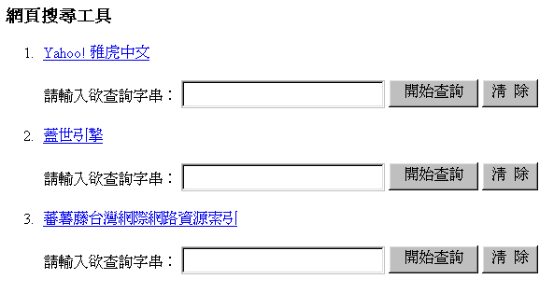

<html>
<head><title>網頁搜尋工具</title></head>
<body bgcolor="#ffffff">
<h3>網頁搜尋工具</h3>
<ol>
<li><a href="http://chinese.yahoo.com/">Yahoo! 雅虎中文</a><br>
<form action="http://search.chinese.yahoo.com/search/big5" method="get">
<p>請輸入欲查詢字串：
<input type="text" size="25" name="p">
<input type="submit" value="開始查詢">
<input type="reset" value="清 除"></p>
</form>

<li><a href="http://gais.cs.ccu.edu.tw/cwww.html">蓋世引擎</a><br>
<form action="http://gais.cs.ccu.edu.tw/cgi-bin/webgais2.exe" method="get">
<p>請輸入欲查詢字串：
<input type="text" size="25" name="query">
<input type="submit" value="開始查詢">
<input type="reset" value="清 除"></p>
</form>

<li><a href="http://www.yam.org.tw/b5/yam/">蕃薯藤台灣網際網路資源索引</a><br>
<form action="http://search.yam.org.tw/b5/search/" method="get">
<p>請輸入欲查詢字串：
<input type="text" size="25" name="k">
<input type="submit" value="開始查詢">
<input type="reset" value="清 除"></p>
</form>

</ol>
</body>
</html>

檔案搜尋工具 - archie.htm

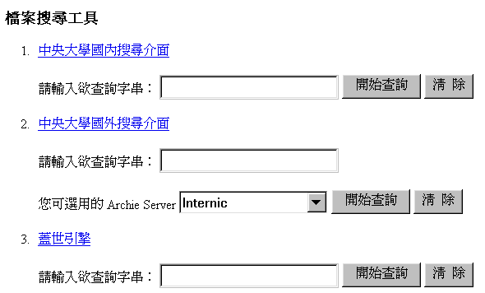

<html>
<head><title>檔案搜尋工具</title></head>
<body bgcolor="#ffffff">
<h3>檔案搜尋工具</h3>
<ol>

<li><a href="http://archie.edu.tw/twarchie.html">中央大學國內搜尋介面</a><br>
<form action="http://archie.edu.tw/cgi-bin/archieplexform">
<input type="hidden" name="order" value="host">
<input type="hidden" name="hits" value="100">
<p>請輸入欲查詢字串：
<input type="text" size="25" name="query">
<input type="submit" value="開始查詢">
<input type="reset" value="清 除">
</form>

<li><a href="http://archie.edu.tw/otarchie.html">中央大學國外搜尋介面</a><br>
<form action="http://archie.edu.tw/cgi-bin/archieplexform">
<input type="hidden" name="order" value="host">
<input type="hidden" name="hits" value="100">
<p>請輸入欲查詢字串：
<input type="text" size="25" name="query">
<p>您可選用的 Archie Server
<select NAME="server" size="1">
<option VALUE="archie.ans.net">ANS archie server </option>
<option VALUE="archie.au">Australia </option>
<option VALUE="ds.internic.net" SELECTED>Internic </option>
<option VALUE="archie.ncu.edu.tw">Taiwan </option>
<option VALUE="archie.doc.ic.ac.uk">United Kingdom </option>
</select>
<input type="submit" value="開始查詢">
<input type="reset" value="清 除">
</form>

<li><a href="http://gais4.cs.ccu.edu.tw:7777/ftpchn.html">蓋世引擎</a><br>
<form action="http://gais4.cs.ccu.edu.tw:7777/cgi-bin/gaisftp" method="get">
<input type="hidden" name="maxmatch" value="100">
<input type="hidden" name="selectsite" value="all of the sites">
<p>請輸入欲查詢字串：
<input type="text" size="25" name="query">
<input type="submit" value="開始查詢">
<input type="reset" value="清 除"></p>
</form>

</ol>

</body>
</html>

頁框指令摘要

<FRAMESET ROWS|COLS ="n,n%,*, ..." [frameborder="yes|no"] [border=n]>
<NOFRAMES>...</NOFRAMES>
<FRAME SRC="URL" NAME="window-name" [SCROLLING="yes|no|auto"]
[NORESIZE] [MARGINHEIGHT="n"] [MARGINWIDTH="n"]>
:
:
</FRAMESET>

<a href="....." [target="window-name | _self | _blank | _top | _parent" ] >

.TARGET="_blank"
產生新的瀏覽器視窗並載入新頁, 但並未將視窗命名。換言之, 每次選取定
會產生一個新的全畫面視窗。

.TARGET="_self"
將新頁載入原來文件的視窗內。

.TARGET="_parent"
將新頁載入原來文件畫面集的上一個視窗, 若原來視窗並無上一層視窗, 則
其效果與"_self"相同。

. TARGET="_top"
使瀏覽器清除所有視窗的從屬關係, 而回到最上層全畫面視窗, 並載入新頁。

地圖導覽指令摘要

. 圓形範圍 (指定圓心座標及半徑長度)
<area shape="circle" coords="x,y,r" href="url" target="window-name">

. 矩形範圍 (指定對角兩點座標)
<area shape="rect" coords="x1,y2,x2,y2" href="url" [target="window-name"]>

. 不規擇形狀 (取適當的 n 個點)
<area shape="poly" coords="x1,y1,x2,y2,....,xn,yn" href="url" [target="window-name"]>

